**Звіт по лабораторній роботі 8 (Вступ до блок-схем алгоритмів)**

**1.1 Розробник**

* Клименко Юрій;
* Студент групи КІТ 120-а;
* 10 грудня 2020.

**1.2 Загальне завдання**

До кожної розробленої функції з попередньої лабораторної роботи слід зробити схеми алгоритмів згідно з ДСТУ.

**1.3 Перевірив:** асист. Челак Віктор Володимирович.

**2.Хід роботи.**

**2.1** Було завантажено програму **draw.io** за допомгою якої я й зробив схеми алгоритмів.(Рис.1)



**Рисунок 1**. Програма draw.io

**2.2** Наступним кроком я оглянув ДСТУ та почав работи згідно з ним схеми алгоритмів. Результати зображені на рисунках 2-4.

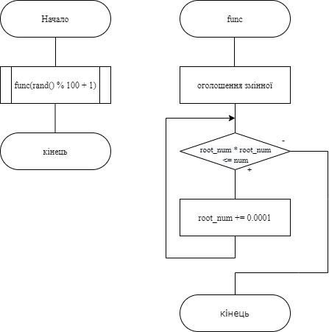

**Рисунок 2**. Схема алгоритму 5 завдання 5 лабораторної роботи.

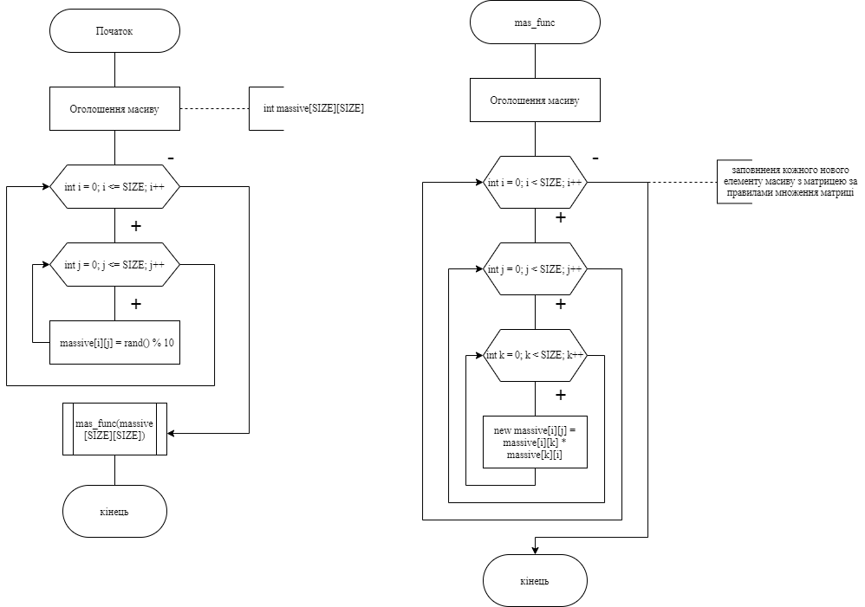

**Рисунок 3**. Схема алгоритму 6 завдання 6 лабораторної роботи.

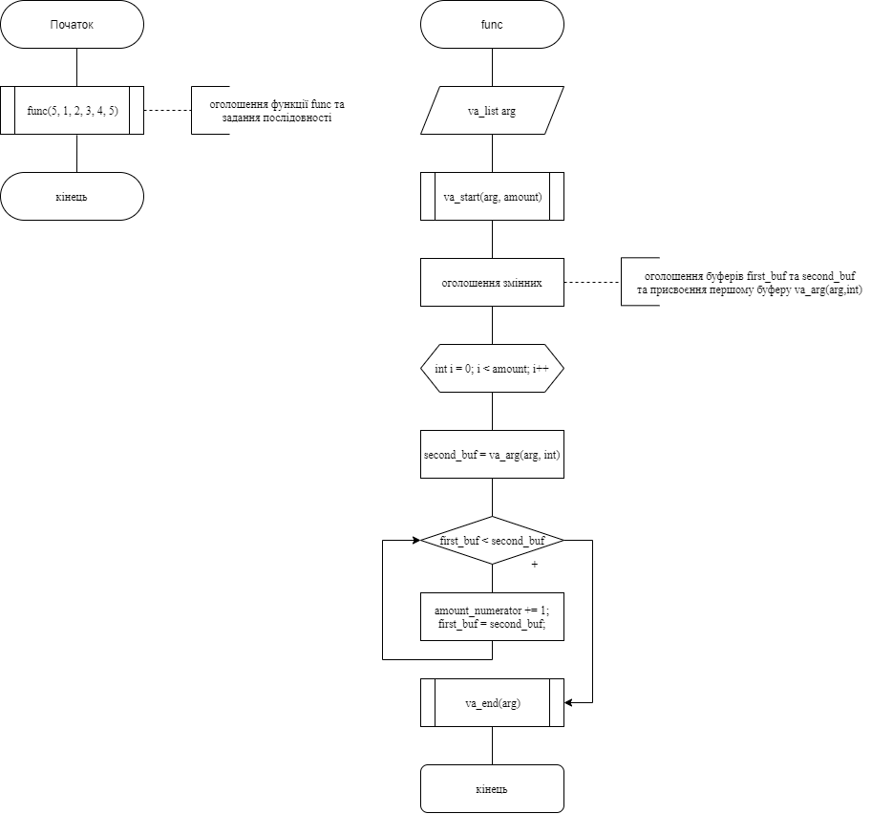

**Рисунок 4**. Схема алгоритму 1 завдання 7 лабораторної роботи.

**2.3** Схеми у форматі .**png** завантажено на github.

**Висновок**

Виконаши 8 лабораторну роботу, я отримав досвід у розробці блок-схем алгоритмів.